 | Министерство науки и высшего образования Российской Федерации  Федеральное государственное автономное образовательное учреждение  высшего образования  «Московский государственный технический университет  имени Н.Э. Баумана  (национальный исследовательский университет)»  (МГТУ им. Н.Э. Баумана)

ФАКУЛЬТЕТ _____ ИНФОРМАТИКА И СИСТЕМЫ УПРАВЛЕНИЯ_______________________

КАФЕДРА _____СИСТЕМЫ ОБРАБОТКИ ИНФОРМАЦИИ И УПРАВЛЕНИЯ_______________

РАСЧЕТНО-ПОЯСНИТЕЛЬНАЯ ЗАПИСКА

К КУРСОВОЙ РАБОТЕ

НА ТЕМУ:
___Создание распределенной информационной____ _____системы передачи архивных документов____ _________________по страницам ________________
______________________________________________
______________________________________________
______________________________________________
______________________________________________

Студент __ИУ5-64Б______ _________________ ______Е.А. Бромберг___
(Группа) (Подпись, дата) (И.О.Фамилия)

Руководитель курсовой работы _________________ ______А.И. Канев______
(Подпись, дата) (И.О.Фамилия)

2026 г.
Министерство науки и высшего образования Российской Федерации
Федеральное государственное автономное образовательное учреждение
высшего образования
«Московский государственный технический университет
имени Н.Э. Баумана
(национальный исследовательский университет)»
(МГТУ им. Н.Э. Баумана)

ФАКУЛЬТЕТ _____ ИНФОРМАТИКА И СИСТЕМЫ УПРАВЛЕНИЯ_______________________

КАФЕДРА _____СИСТЕМЫ ОБРАБОТКИ ИНФОРМАЦИИ И УПРАВЛЕНИЯ_______________

РАСЧЕТНО-ПОЯСНИТЕЛЬНАЯ ЗАПИСКА

К КУРСОВОЙ РАБОТЕ

НА ТЕМУ:
___Создание распределенной информационной____ _____системы передачи архивных документов____ _________________по страницам ________________
______________________________________________
______________________________________________
______________________________________________
______________________________________________

Студент __ИУ5-64Б______ _________________ ______А.В. Вренев____
(Группа) (Подпись, дата) (И.О.Фамилия)

Руководитель курсовой работы _________________ ______А.И. Канев______
(Подпись, дата) (И.О.Фамилия)

2026 г.
Министерство науки и высшего образования Российской Федерации
Федеральное государственное автономное образовательное учреждение
высшего образования
«Московский государственный технический университет
имени Н.Э. Баумана
(национальный исследовательский университет)»
(МГТУ им. Н.Э. Баумана)

ФАКУЛЬТЕТ _____ ИНФОРМАТИКА И СИСТЕМЫ УПРАВЛЕНИЯ_______________________

КАФЕДРА _____СИСТЕМЫ ОБРАБОТКИ ИНФОРМАЦИИ И УПРАВЛЕНИЯ_______________

РАСЧЕТНО-ПОЯСНИТЕЛЬНАЯ ЗАПИСКА

К КУРСОВОЙ РАБОТЕ

НА ТЕМУ:
___Создание распределенной информационной____ _____системы передачи архивных документов____ _________________по страницам ________________
______________________________________________
______________________________________________
______________________________________________
______________________________________________

Студент __ИУ5-64Б______ _________________ ______К.Д. Панасюк___
(Группа) (Подпись, дата) (И.О.Фамилия)

Руководитель курсовой работы _________________ ______А.И. Канев______
(Подпись, дата) (И.О.Фамилия)

2026 г.
Министерство науки и высшего образования Российской Федерации
Федеральное государственное автономное образовательное учреждение
высшего образования
«Московский государственный технический университет имени Н.Э. Баумана
(национальный исследовательский университет)»
(МГТУ им. Н.Э. Баумана)

УТВЕРЖДАЮ
Заведующий кафедрой ___ИУ5____
(Индекс)
______________ ___В.И. Терехов__
(И.О.Фамилия)
«_09_» ____февраля_______ 2026 г.

ЗАДАНИЕ
на выполнение курсовой работы

по дисциплине ____Сетевые технологии в АСОИУ___________________________________________ _______________________________________________________________________________________

Студент группы _ИУ5-64Б___ Бромберг Е.А., Вренев А.В., Панасюк К.Д.____________________
(Фамилия, имя, отчество)

Тема курсовой работы Создание распределенной информационной системы передачи архивных документов по страницам ______________________________________________________________________________________

Направленность КР (учебная, исследовательская, практическая, производственная, др.)
____________________УЧЕБНАЯ__________________________________________________________
Источник тематики (кафедра, предприятие, НИР) _____КАФЕДРА______________________________

Задание Разработать автоматизированную распределенную систему для обмена сообщениями в____ реальном времени__________________________________________________________________________________________________
_______________________________________________________________________________________
Оформление курсовой работы:

Расчетно-пояснительная записка на __16__ листах формата А4.
_______________________________________________________________________________________
_______________________________________________________________________________________
_______________________________________________________________________________________

Дата выдачи задания «_15_» ____февраля_______ 2026 г.

Руководитель курсовой работы _________________ _______А.И. Канев_____
(Подпись, дата) (И.О.Фамилия)

Студент _________________ _____ Е.А. Бромберг ____
(Подпись, дата) (И.О.Фамилия)

Студент _________________ _____ _А.В. Вренев__ ____
(Подпись, дата) (И.О.Фамилия)

Студент _________________ _____ К.Д. Панасюк ___
(Подпись, дата) (И.О.Фамилия)

Примечание: Задание оформляется в двух экземплярах: один выдается студенту, второй хранится на кафедре

Министерство науки и высшего образования Российской Федерации
Федеральное государственное автономное образовательное учреждение
высшего образования
«Московский государственный технический университет имени Н.Э. Баумана
(национальный исследовательский университет)»
(МГТУ им. Н.Э. Баумана)

КАЛЕНДАРНЫЙ ПЛАН
на выполнение курсовой работы

по дисциплине | Сетевые технологии в АСОИУ
Студент группы | ИУ5-64Б Бромберг Е.А., Вренев А.В., Панасюк К.Д.
 | (Фамилия, имя, отчество)
Тема курсовой работы |  | Создание распределенной информационной системы передачи
архивных документов по страницам

№ п/п | Наименование этапов выпускной квалификационной работы | Сроки выполнения этапов |  | Отметка о выполнении
№ п/п | Наименование этапов выпускной квалификационной работы | план | факт | Руководитель КР | Куратор
1. | Выбор темы; формирование команды и ТЗ | 01.03.26  Планируемая дата | 01.03.26
2. | Создание макета Figma, диаграммы последовательности и формирование swagger | 04.04.26  Планируемая дата | 04.04.26
3. | Оформление РПЗ, ПМИ, РСА, РП | 02.05.26  Планируемая дата | 02.05.26
4. | Тестирование распределенной системы и подготовка проекта к демонстрации проектапрезеннеобходимости) | 12.05.26_  Планируемая дата | 12.05.26
5. | Защита курсовой работы | 14.05.26_  Планируемая дата | 14.05.26

Студент __________________________ Руководитель работы _________________________
^{(подпись, дата)} ^{(подпись, дата)}

Студент __________________________
^{(подпись, дата)}

Студент __________________________
^{(подпись, дата)}

ВВЕДЕНИЕ
В XXI веке всё больше учреждений сталкиваются с необходимостью обеспечивать удалённый доступ к архивным документам, ранее хранившимся исключительно в физическом виде. Музеи, библиотеки и государственные архивы переходят к цифровым формам представления своих фондов: рукописи, гравюры и редкие издания оцифровываются и предоставляются исследователям через интернет. Рост этой потребности обусловлен как развитием информационных технологий, так и стремлением сохранить хрупкие оригиналы за счёт сокращения физических обращений к ним. В этом контексте возникает задача построения распределённой системы обмена изображениями страниц архивных документов, способной обеспечить одновременную работу нескольких пользователей и устойчивую передачу данных большого объёма по сети.
Разработка комплексной системы, состоящей из трёх уровней – прикладного, транспортного и агентного, – позволяет решить поставленную задачу. На прикладном уровне пользователи получают современный веб-интерфейс для выбора документа, запроса конкретной страницы и просмотра результата в личном чате. Транспортный уровень отвечает за надёжную доставку данных между уровнями: разбитое на сегменты изображение собирается в исходное сообщение, при этом моделируются и обрабатываются типичные сетевые проблемы – потери и нарушение порядка пакетов. Агентный уровень обеспечивает хранение оцифрованных страниц в объектном хранилище и их подготовку к передаче.
Таким образом, разработка такой системы позволяет удовлетворить растущие потребности в удалённом доступе к архивным фондам и продемонстрировать на практике принципы построения многоуровневых сетевых протоколов.
Нефункциональные требования к разрабатываемой системе:
- Русификация интерфейса системы.
В ходе работы необходимо выполнить следующие задачи:
  - Создать базовый дизайн на основе https://oa.letterformarchive.org/;
  - Реализовать прикладной уровень и интерфейс;
  - Реализовать транспортный уровень;
  - Реализовать агентный уровень;
  - Подготовить набор документации, включающий РПЗ, ТЗ, ПМИ, РП, РСА и набор диаграмм.

ТРАНСПОРТНЫЙ УРОВЕНЬ
Транспортный уровень предназначен для доставки данных и представляет из себя механизм передачи сообщений. Он также является связующим между прикладным и агентным уровнями. На рисунках 1 и 2 представлены диаграммы последовательности и развёртывания, соответственно. На них можно увидеть, что транспортный уровень должен выдерживать высокую нагрузку, чтобы обеспечивать связь и не становиться «узким горлышком».
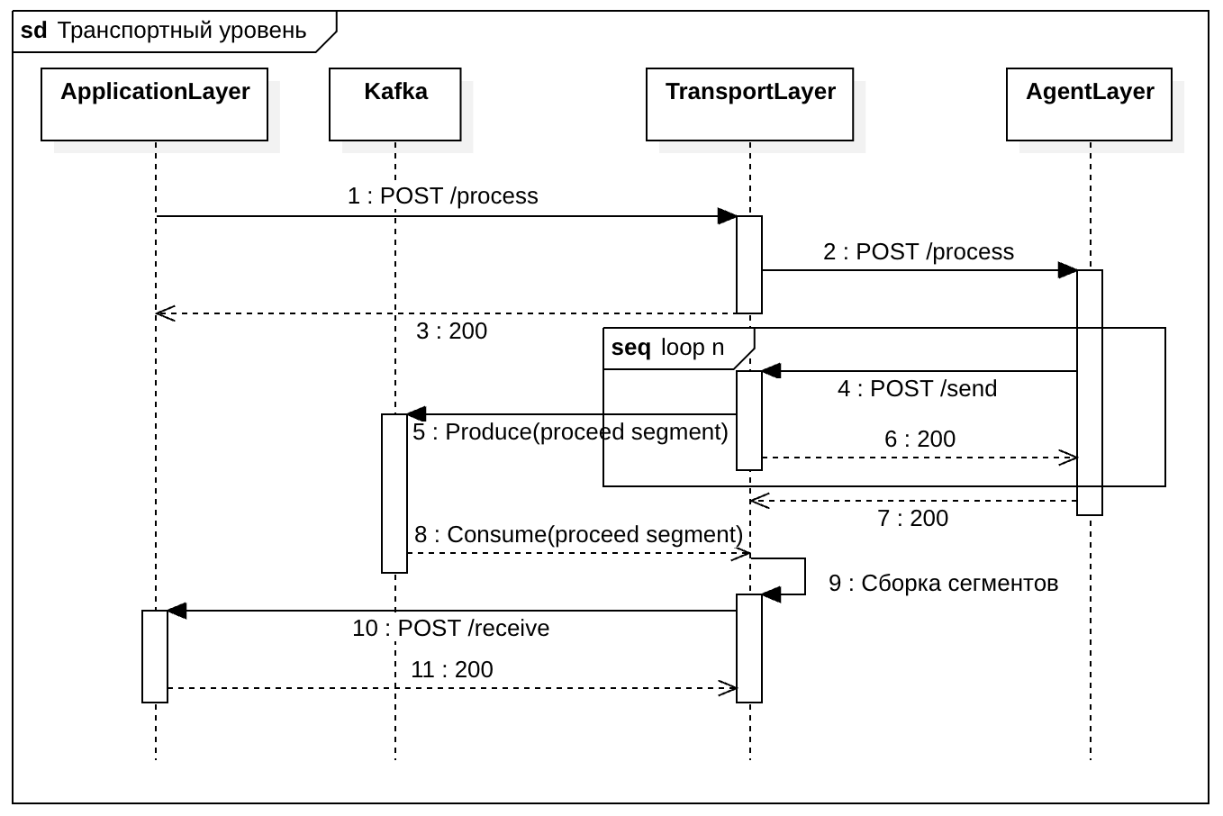
Рисунок 1 – Диаграмма последовательности транспортного уровня

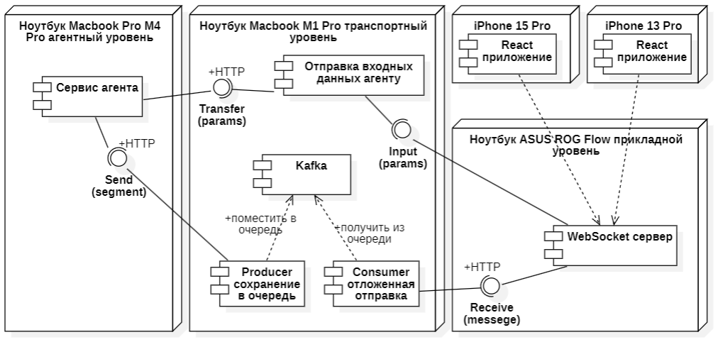
Рисунок 2 – Диаграмма развёртывания

Алгоритм работы транспортного уровня имеет следующий вид. Отправной точкой является вызов метода Process прикладным уровнем; в теле запроса передаются идентификатор документа, номер страницы и имя пользователя. Транспортный уровень сохраняет имя пользователя в локальной таблице соответствий по ключу «документ: страница», после чего асинхронно перенаправляет пару «документ: страница» на агентный уровень и возвращает приклад уровню статус 202 Accepted [1], не удерживая его соединение на время обработки.
Агентный уровень загружает запрошенную страницу из объектного хранилища, делит её на сегменты по 50 Кбайт и посегментно возвращает их транспортному уровню посредством вызова метода Receive. В теле запроса передаются идентификатор документа, номер страницы, порядковый номер сегмента, общее число сегментов и полезная нагрузка, закодированная в Base64 [2].
Важной характеристикой транспортного уровня модели OSI является контроль перегрузки (congestion control). Под этим понимается набор алгоритмов, обеспечивающих наиболее эффективную передачу данных через TCP. Они управляют размером TCP-окна и могут ориентироваться на RTT (Round Trip Time – время от отправки запроса до получения ответа), потерю пакетов, время ожидания отправки и т.д. [3] В текущей упрощённой реализации используется механизм очереди с буферизацией в распределённом брокере сообщений. Каждый поступивший от агентного уровня сегмент с заданной вероятностью (в нашем варианте 10%) отбрасывается таким образом моделируется потеря пакета на транспортном канале. В противном случае сегмент помещается в очередь Apache Kafka. Kafka – это распределённый брокер сообщений, представляющий собой отказоустойчивые конвейеры, работающие по принципу «публикация/подписка» и позволяющие обрабатывать потоки событий [4]. В качестве ключа используется составной идентификатор «документ: страница», что гарантирует упорядоченную доставку сегментов одной страницы.
Сборка сообщений выполняется отдельным компонентом-сборщиком (assembler), который каждые 2 секунды извлекает накопленные сегменты из топика и помещает их в буфер по идентификатору сообщения. Когда количество принятых сегментов совпадает с заявленным общим числом, сборщик декодирует каждый сегмент из Base64, объединяет полезные нагрузки в исходное изображение, повторно кодирует результат и передаёт его на прикладной уровень посредством вызова метода Receive; имя пользователя при этом восстанавливается из таблицы соответствий. Если за 10 циклов проверки (20 секунд) часть сегментов не поступила (например, в результате моделируемых потерь), сообщение передаётся прикладному уровню с признаком ошибки и пустой полезной нагрузкой.
Методы, реализуемые транспортным уровнем, представлены в таблице 1:
Таблица 1 – Методы транспортного уровня
Метод | Входные параметры | Описание
POST Process | document_id string  page_id integer  username string | Приём запроса с прикладного уровня и инициирование передачи на агентный уровень
POST Receive | document_id string  page_id integer  segment_id integer  total_segments integer  payload string | Приём сегмента с агентного уровня и постановка в очередь обработки

АГЕНТНЫЙ УРОВЕНЬ
Агентный уровень обеспечивает передачу мультимедиа (отсканированных страниц архивных документов) по частям от объектного хранилища на транспортный уровень. Принятый от транспортного уровня запрос, содержащий название документа и номер страницы, инициирует загрузку соответствующего изображения из MinIO, его разбиение на сегменты по 50 Кбайт и последовательную отправку каждого сегмента на транспортный уровень отдельным HTTP-запросом.
Сегментация данных – один из фундаментальных механизмов передачи информации в сетевых системах. Суть метода состоит в делении исходного блока данных произвольного размера на фрагменты фиксированной длины, каждый из которых снабжается метаданными, необходимыми для его идентификации и последующей сборки на принимающей стороне. Применение сегментации обусловлено рядом практических ограничений: сетевые протоколы, как правило, накладывают ограничения на максимальный размер передаваемого блока данных; кроме того, передача крупных файлов единым блоком создаёт высокую нагрузку на сетевой стек и увеличивает вероятность потери всего сообщения при единичном сбое. Разбиение на сегменты позволяет избежать этих проблем: в случае потери одного сегмента транспортный уровень может зафиксировать факт неполной доставки и передать сообщение с признаком ошибки, не ожидая полного таймаута соединения. В данной работе изображение страницы документа разбивается на блоки по 50 Кбайт. Последний блок может иметь меньший размер, если общий объём файла не кратен размеру сегмента. Каждый сегмент характеризуется порядковым номером, общим количеством сегментов в сообщении, названием документа и номером страницы.
Поскольку бинарные данные изображения не могут быть напрямую включены в JSON-сообщение, передаваемое по HTTP, применяется кодирование Base64 [2]. Base64 – это схема кодирования двоичных данных в набор из 64 ASCII-символов (A-Z, a-z, 0-9, +, /). Принцип работы алгоритма состоит в следующем: исходная последовательность байт разбивается на группы по 3 байта, каждая группа делится на четыре 6-битовых блока, и каждый блок заменяется соответствующим символом из алфавита Base64. Если длина входных данных не кратна 3 байтам, к результату добавляются символы-заполнители «=». В итоге объём закодированных данных увеличивается примерно на 33% по сравнению с исходным бинарным содержимым – это является главным недостатком метода. Однако данный подход обладает важными преимуществами: закодированные данные представляют собой текстовую строку и не требуют специальной обработки на промежуточных узлах. Именно поэтому Base64 широко применяется при передаче изображений, аудио и других бинарных файлов.
Для хранения изображений страниц документов используется объектное хранилище MinIO – высокопроизводительная система хранения с открытым исходным кодом, совместимая с Amazon S3 API. MinIO работает по принципу ключ-значение: каждый объект хранится в именованном бакете и адресуется уникальным строковым ключом. Ключ объекта формируется по шаблону {document_id}/{page_id}.jpg, где document_id – название документа, а page_id – номер страницы. Хранилище развёртывается локально в Docker-контейнере [5].
Сервис агентного уровня реализован на языке Go [6] с использованием стандартного пакета net/http; взаимодействие с объектным хранилищем осуществляется через официальный клиент minio-go. Входящие запросы обрабатываются конкурентно: каждый из них выполняется в отдельной горутине, что позволяет сервису одновременно обслуживать несколько транспортных клиентов без явного управления пулом потоков. Логика обработки запроса включает три последовательных шага – загрузку объекта из MinIO, его разбиение на сегменты и поочерёдную их отправку, – причём следующий сегмент направляется лишь после того, как транспортный уровень подтвердил успешный приём предыдущего. Взаимодействие уровней в процессе передачи страницы документа представлено на диаграмме последовательности (рисунок 3).
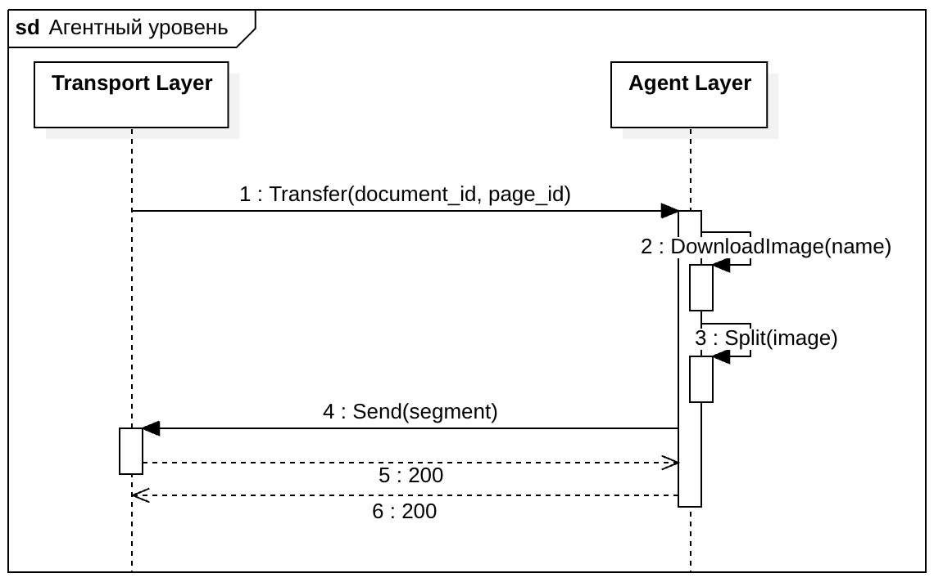
Рисунок 3 – Диаграмма последовательности агентного уровня

Агентный уровень предоставляет два метода (таблица 2), реализующих полный цикл обработки запроса на передачу страницы документа. Метод Process является точкой входа: он принимает запрос от транспортного уровня, выполняет загрузку изображения из MinIO и управляет процессом сегментации и отправки. Метод Send инкапсулирует логику передачи одного сегмента: формирует JSON-структуру с метаданными и полезной нагрузкой и выполняет HTTP POST-запрос на транспортный уровень.
Таблица 2 – Методы агентного уровня
Метод | Входные параметры | Описание
Process | document_id string  page_id integer | Принимает от транспортного уровня название документа и номер страницы. Загружает соответствующее изображение из объектного хранилища MinIO. Разбивает изображение на сегменты по 50 Кбайт и для каждого сегмента вызывает метод Send.
Send | document_id string  page_id integer  segment_id integer  total_segments integer  payload string | Формирует сегмент, содержащий название документа, номер страницы, порядковый номер сегмента, общее количество сегментов и полезную нагрузку в формате Base64. Отправляет сегмент HTTP POST-запросом на транспортный уровень.

ПРИКЛАДНОЙ УРОВЕНЬ
Прикладной уровень выступает основным узлом для приема и передачи данных. Он служит интерфейсом прямого взаимодействия пользователя с программным комплексом, обеспечивая визуализацию всей поступающей информации в режиме реального времени. Процесс работы начинается с идентификации: пользователь вводит свое имя, после чего система инициирует установку WebSocket-соединения. Логика обработки данных предусматривает валидацию: если информационный пакет поступает с признаком ошибки, вложенный файл игнорируется, а в интерфейсе чата вместо изображения выводится индикатор сбоя.
Клиентская часть приложения разработана с использованием стека технологий React в связке с менеджером состояний Redux Toolkit, что позволяет эффективно управлять данными в приложении [7]. Сетевое взаимодействие по протоколу HTTP реализовано с помощью библиотеки Axios. Серверная часть функционирует на платформе Node.js с использованием легковесного фреймворка Express.js [8].
WebSocket представляет собой сетевой протокол, организующий стабильное двустороннее взаимодействие между браузером пользователя и сервером через единое TCP-соединение. Эта технология обеспечивает передачу данных в реальном времени, что критически важно для корректной работы системы запроса архивных страниц. В рамках данного проекта WebSocket используется для трансляции ответов от транспортного уровня конечному пользователю. После того как клиент авторизуется, и установится связь с сервером на базе Node.js, обе стороны получают возможность обмениваться пакетами данных в любой момент времени без повторных запросов или перезагрузки интерфейса. В текущей реализации каждое сообщение с контентом страницы или уведомлением об ошибке, поступающее от транспорта, оперативно доставляется в веб-приложение конкретного адресата.
За счет поддержания постоянного соединения, система может обеспечивать такие функции, как моментальный вывод изображений страниц, уведомление о недоступности транспортного агента. Кроме того, использование WebSocket способствует оптимизации ресурсов сервера: вместо генерации множества отдельных HTTP-запросов для проверки статуса документа, поддерживается одно сессионное соединение для всей передачи данных. Это значительно снижает вычислительную нагрузку на Node.js сервер и минимизирует сетевые задержки при пересылке тяжелых изображений. В итоге, внедрение WebSocket выступает фундаментом для надежной и быстрой передачи информации в режиме реального времени, что является стандартом для современных распределенных систем.
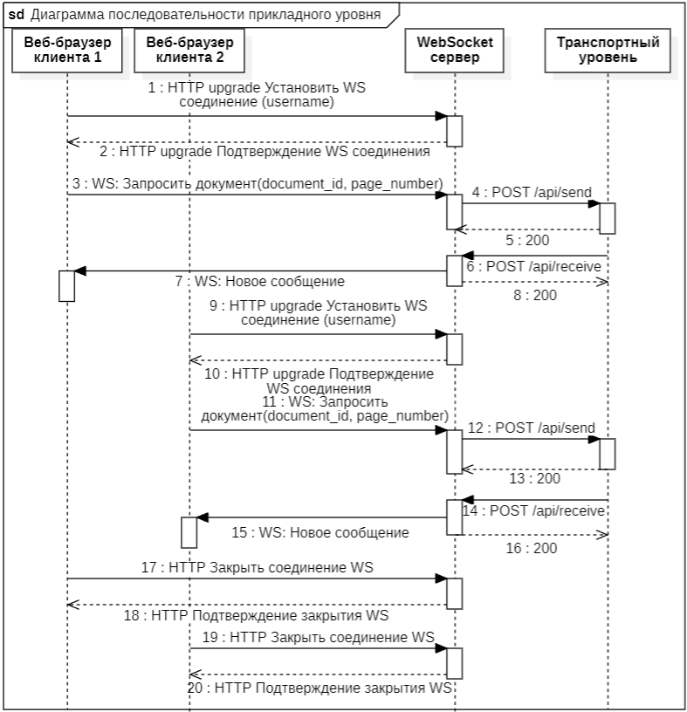
Рисунок 4 – Диаграмма последовательности прикладного уровня

Метод, используемый на прикладном уровне, обеспечивает взаимодействие между уровнями системы, принимая сформированный и декодированный пакет данных от транспортного уровня (таблица 3).
Таблица 3 – Метод прикладного уровня
Метод | Входные параметры | Описание
POST /api/receive | username: string,  send_time: string,  error: string,  payload: string | Прием декодированного сегмента с транспортного уровня на прикладной

Визуальная составляющая системы базируется на компонентах MUI, а стилистика заимствована у сервиса Letterform Archive и адаптирована под нужды архивной системы.
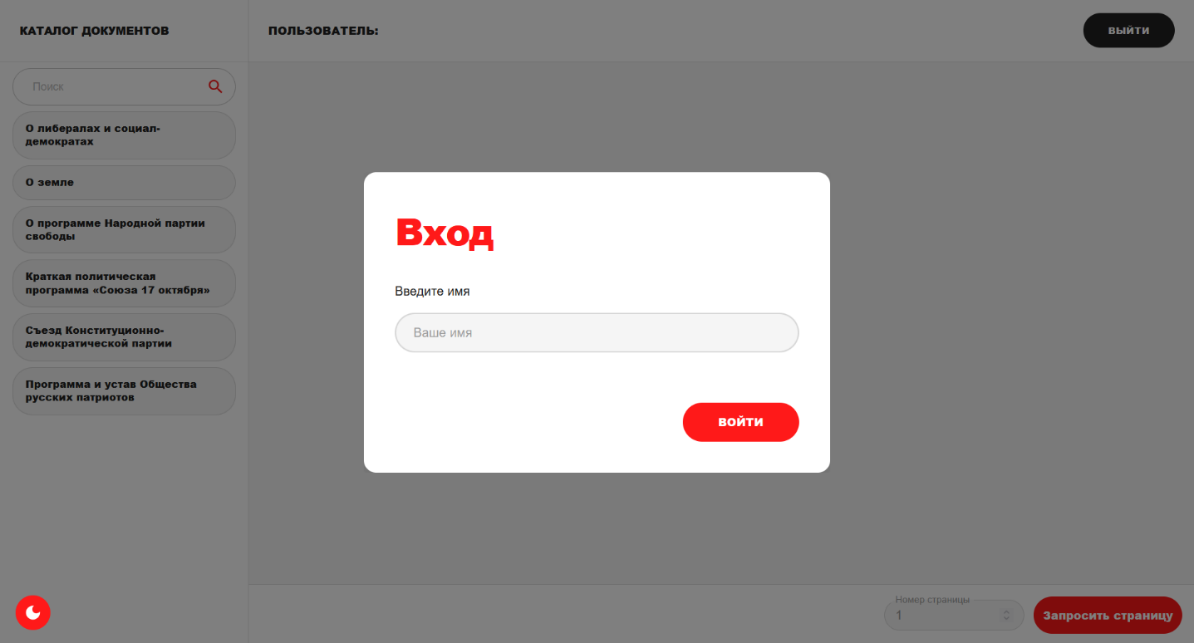
Рисунок 5 – Пример работы программы (Окно идентификации)

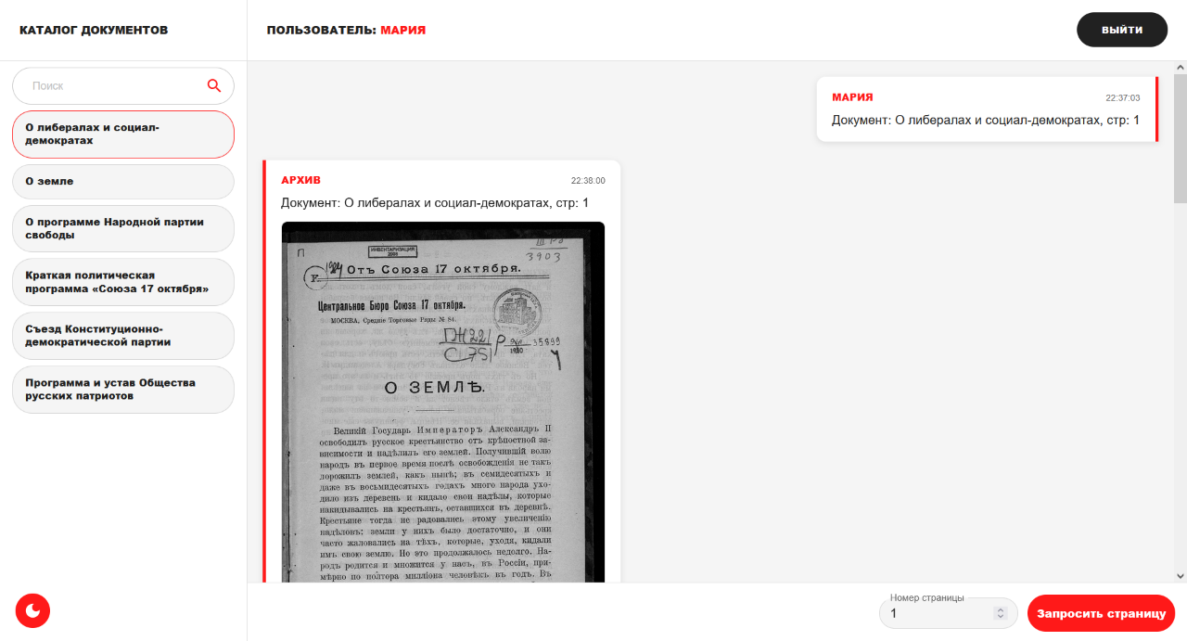
Рисунок 6 – Пример работы программы (Запрос и получение страницы архивного документа)

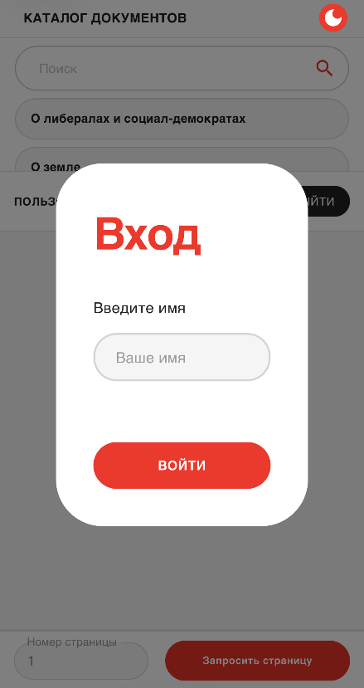
Рисунок 7 – Пример работы программы (Окно идентификации на мобильном устройстве)

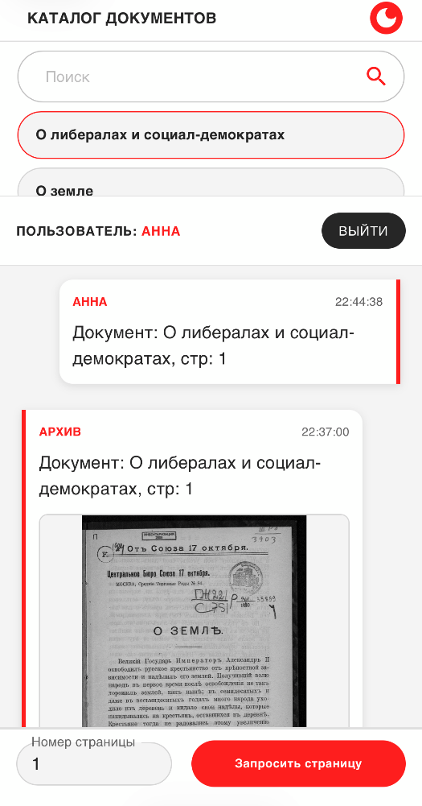
Рисунок 8 – Пример работы программы (Запрос и получение страницы архивного документа на мобильном устройстве)

ЗАКЛЮЧЕНИЕ
В ходе работы были достигнуты следующие результаты:
- Был разработан дизайн приложения с помощью набора стилей CSS и HTML тегов.
- Были разработаны прикладной, транспортный и агентный уровни.
- Разработан интерфейс с использованием технологии React Framework и подключен к веб-сервису.
- Методы прикладного, транспортного и агентного уровней задокументированы через Swagger.
- Подготовлен набор документации, включающий РПЗ, ТЗ и набор UML диаграмм.
- Исходный код прикладного уровня доступен в GitHub https://github.com/sssstern/archive_documents_exchange.
- Исходный код транспортного уровня доступен в GitHub https://github.com/Deralo1/Networking_Transport_Layer.
- Исходный код агентного уровня доступен в GitHub https://github.com/Liza05444/Networking_Agent_Layer.

СПИСОК ИСПОЛЬЗОВАННЫХ ИСТОЧНИКОВ
  - 202 Accepted – HTTP [Электронный ресурс] // MDN Web Docs. URL: https://developer.mozilla.org/ru/docs/Web/HTTP/Reference/Status/202 (дата обращения: 30.04.2026).
  - Base64 [Электронный ресурс] // Википедия – свободная энциклопедия. URL: https://ru.wikipedia.org/wiki/Base64 (дата обращения: 30.04.2026).
  - TCP Congestion Control или почему скорость прыгает [Электронный ресурс] // Habr. URL: https://habr.com/ru/articles/168407/ (дата обращения: 30.04.2026).
  - Apache Kafka: обзор [Электронный ресурс] // Habr. URL: https://habr.com/ru/companies/piter/articles/352978/ (дата обращения: 30.04.2026).
  - Docker Documentation [Электронный ресурс] // Docker. URL: https://docs.docker.com (дата обращения: 30.04.2026).
  - Go Documentation [Электронный ресурс] // Go. URL: https://go.dev/doc/ (дата обращения: 30.04.2026).
  - Руководство по React [Электронный ресурс] // Habr. URL: https://habr.com/ru/companies/ruvds/articles/428077/ (дата обращения: 30.04.2026).
  - Документация по Node.js [Электронный ресурс] // Node.js. URL: https://nodejsdev.ru/guides/webdraftt/ (дата обращения: 30.04.2026).

ПРИЛОЖЕНИЕ А
ТЕХНИЧЕСКОЕ ЗАДАНИЕ
Министерство науки и высшего образования Российской Федерации
Федеральное государственное автономное образовательное учреждение
высшего образования
«Московский государственный технический университет имени Н.Э. Баумана
(национальный исследовательский университет)»
(МГТУ им. Н.Э. Баумана)
Кафедра «Системы обработки информации и управления»

СОГЛАСОВАНО УТВЕРЖДАЮ
Руководитель КР Заведующий кафедрой ИУ-5
(Индекс кафедры)
А.И. Канев В.И. Терехов
(подпись) (инициалы и фамилия) (подпись) (инициалы и фамилия)
«____» ____________ 2026 г. «____» ____________ 2026 г.

Создание распределённой информационной системы передачи архивных документов по страницам

ТЕХНИЧЕСКОЕ ЗАДАНИЕ
(вид документа)

по ГОСТ 19.201-78 Единая система программной документации. Техническое задание.
Требования к содержанию и оформлению

писчая бумага
(вид носителя данных)

Листов 5

Исполнители: студенты ИУ5-64Б
Е.А. Бромберг
А.В. Вренев
К.Д. Панасюк
(подпись) (инициалы и фамилия)
«____» ______________2026 г.

2026
- Наименование:
Распределённая информационная система обмена файлами в реальном времени.

- Основание для разработки:
Основанием для разработки является учебный план МГТУ им. Баумана кафедры ИУ5 на 6 семестр.

- Исполнители:
Панасюк К. Д. (прикладной уровень) – группа ИУ5-64Б
Вренев А. В. (транспортный уровень) – группа ИУ5-64Б
Бромберг Е. А. (агентный уровень) – группа ИУ5-64Б

- Цель разработки:
Разработать распределённую систему для обмена файлами в реальном времени, состоящую из трех уровней: прикладной, транспортный и агентный, каждый из которых реализуется отдельным веб-сервисом.

- Функциональные требования
  - Прикладной уровень:
    - Страница приложения с окном чата, предназначенная для запроса и просмотра файлов с указанием отправителя и времени отправки;
      - При подключении к чату пользователь должен ввести имя, которое будет передаваться с каждым новым сообщением, и нажать кнопку «Войти»;
      - После входа пользователю становятся доступны интерактивный каталог документов, панель управления запросами и окно диалога;
      - Выбрав документ из каталога и указав номер страницы в панели управления, пользователь может запросить файл по установленному WebSocket-соединению нажатием кнопки «Запросить страницу»;
      - Информация о текущем запросе отображается в чате в виде сообщения, содержащего имя отправителя, время отправки, название документа и номер страницы;
      - В ответ на запрос пользователь получает сообщение, включающее время отправки, название документа, номер страницы и изображение самой страницы;
      - По нажатию кнопки «Выйти» чат и логин очищаются, а WebSocket-соединение закрывается;
      - Если сообщение пришло с признаком ошибки, файл не отображается – вместо него выводится соответствующее уведомление;
      - Дизайн приложения разработан в figma https://www.figma.com/design/cPw7aQ6CfpR1OTq3vToI8V/%D0%9A%D0%A0-%D0%A1%D0%A2?node-id=6030-115885&t=DIzKNPctoS5NWRiq-1 и соответствует сайту https://letterformarchive.org/;
    - WebSocket-сервер
      - Хранит имена пользователей для всех WebSocket-подключений;
      - Позволяет устанавливать, закрывать WebSocket-соединения, получать данные от клиентов и рассылать файлы подключенным клиентам;
    - Реализация HTTP-метода Receive для получения сообщения с транспортного уровня:
      - В json каждого сообщения указывается отправитель, время отправки, признак ошибки и полезная нагрузка;
      - Полученное по HTTP сообщение отправляется WebSocket рассылкой WebSocket-клиенту, который запрашивал данную страницу;
  - Транспортный уровень:
    - Реализация HTTP-метода Input для получения входных параметров с прикладного уровня:
      - Прием параметров запроса от прикладного уровня;
    - Реализация HTTP-метода Transfer для передачи полученных параметров на агентный уровень:
      - Передача параметров запроса агенту;
    - Реализация HTTP-метода ReceiveSegment для получения сегментов от агентного уровня:
      - Реализация потери сегментов с вероятностью 10%;
      - Прием сегментов файла от агента и помещение их в Kafka;
    - Реализация HTTP-метода SendMessage для передачи сообщения на прикладной уровень:
      - Формирование очереди для полученных сегментов, которые раз в 2 секунды собираются в сообщения прикладного уровня;
      - Если часть из сегментов сообщения не была принята, оно передается на прикладной уровень с признаком ошибки;
  - Агентный уровень:
    - Реализация метода Process для обработки запроса на получение страницы документа:
      - Прием от транспортного уровня параметров запроса (название документа, номер страницы) и загрузка соответствующего изображения из объектного хранилища MinIO;
      - Деление загруженного изображения на сегменты по 50 Кбайт;
      - Для каждого сегмента инициация вызова HTTP-метода Send, который отправляет сегмент на транспортный уровень;
    - Реализация HTTP-метода Send для отправки на транспортный уровень сегмента:
      - Сообщение, содержащее название документа, номер страницы, номер сегмента, общее количество сегментов и полезную нагрузку, отправляется на транспортный уровень.

- Требования к составу технических средств:
  - Прикладной уровень:
    - Серверная часть
      - ПК с ОС Windows (7.0 и выше)
      - Node.js (1.20 и выше)
    - Клиентская часть
      - ПК с ОС Windows (7.0 и выше)
      - Веб-браузер: Chrome (40 и выше)
  - Транспортный уровень:
      - ПК с ОС MacOS (13.0 и выше)
      - Golang (1.21 и выше)
      - Docker (24 и выше)
  - Агентный уровень:
      - ПК с ОС MacOS (13.0 и выше)
      - Golang (1.21 и выше)
      - Docker (24 и выше)

- Этапы разработки:
  - Выбрать тему-вариант, определить команду и разработать ТЗ – 3 неделя;
  - Разработать макет figma, три диаграммы последовательности и описать HTTP-методы в swagger – 8 неделя;
  - Разработать и отладить приложение, подготовить полный комплект документов – 12 неделя;
  - Исправить замечания, защитить проект – 14 неделя.

- Техническая документация, предъявляемая по окончании работы:
Расчётно-пояснительная записка, включающая в приложении комплект технической документации на программный продукт, содержащий:
– Приложение 1 – Техническое задание
– Приложение 2 – Программа и методика испытаний
– Приложение 3 – Руководство пользователя
– Приложение 4 – Руководство системного администратора

- Порядок приемки работы:
Приемка работы осуществляется в соответствии с "Программой и методикой испытаний."
Работа защищается перед комиссией преподавателей кафедры.

- Дополнительные условия:
Данное Техническое Задание может дополняться и изменяться в установленном порядке.

ПРИЛОЖЕНИЕ Б ПРОГРАММА И МЕТОДИКА ИСПЫТАНИЙ
Министерство науки и высшего образования Российской Федерации
Федеральное государственное автономное образовательное учреждение
высшего образования
«Московский государственный технический университет имени Н.Э. Баумана
(национальный исследовательский университет)»
(МГТУ им. Н.Э. Баумана)
Кафедра «Системы обработки информации и управления»

СОГЛАСОВАНО УТВЕРЖДАЮ
Руководитель КР Заведующий кафедрой ИУ-5
(Индекс кафедры)
А.И. Канев В.И. Терехов
(подпись) (инициалы и фамилия) (подпись) (инициалы и фамилия)
«____» ____________ 2026 г. «____» ____________ 2026 г.

Создание распределённой информационной системы передачи архивных документов по страницам

ПРОГРАММА И МЕТОДИКА ИСПЫТАНИЙ
(вид документа)

писчая бумага
(вид носителя данных)

Листов 4

Исполнители: студенты ИУ5-64Б
Е.А. Бромберг
А.В. Вренев
К.Д. Панасюк
(подпись) (инициалы и фамилия)

«____» ______________2026 г.

2026
- Объект испытаний:
Объектом испытания является распределенная информационная система передачи архивных документов по страницам.
- Цель испытаний:
Целью проведения испытаний является доказательство работоспособности описанного в пункте 1 объекта испытаний.
- Требования к объекту испытаний:
Требования к объекту испытаний представлены в документе «Техническое задание».
- Требования к программной документации:
Во время проведения испытания должны быть представлены следующие документы:
- Техническое задание;
- Программа и методика испытаний.
- Программа испытаний:
№ п/п | № п. ТЗ | Действие | Результат
1 | 5.1.1.1 | Запуск приложения | Приложение запущено. Открывается стартовая страница приложения.
2 | 5.1.2.1 | Заполнение поля имени, нажатие на кнопку «Войти» | Осуществляется переход на страницу запроса страниц архивных документов.
3 | 5.1.2.2 | Отправка сообщений. Выбор интересующего документа из каталога документов, определение страницы в панели снизу, нажатие кнопки «Запросить страницу» | Отображение имени пользователя, названия запрашиваемого документа, страницы и времени отправки сообщения.
4 | 5.1.2.3 | Получение сообщения от архива с страницей | Отображение подписи «архив», названия запрашиваемого документа, страницы, изображения страницы и времени отправки сообщения.
5 | 5.1.2.4 | Изменение цветовой палитры страницы. Нажатие на кнопку с изображением луны (или солнца в зависимости от текущей темы) | Цветовая палитра страницы меняется.
6 | 5.1.2.5 | Поиск архивного документа по названию. Ввод названия в поле «Поиск» | Отображение архивных документов, название которых соответствует введенному.
7 | 5.1.2.6 | Выход из чата. Нажатие на кнопку «Выйти» | Доступ к странице блокируется, появляется окно для заполнения имени.
8 | 5.1.2.7 | Получение сообщения от архива с признаком ошибки | Отображение значка ошибки.
9 | 5.1.3 | Запоминание имени для WebSocket подключения. Ввод имени и нажатие на кнопку «Войти» | Открытие WebSocket соединения, запоминание имени пользователя.
10 | 5.1.4 | Метод Receive | В json сообщения указывается отправитель, полезная нагрузка сообщения, время отправки, признак ошибки. Сообщение отправляется пользователю, который запросил страницу.
11 | 5.2.1 | Метод Process. Ввод сообщения, нажатие на кнопку «Запросить страницу» | На транспортном уровне идентификатор документа и номер страницы передаются на агентный уровень. Прикладному уровню сразу возвращается ответ-подтверждение, а сама обработка идёт асинхронно. В запросе содержатся идентификатор документа, номер страницы, имя пользователя.
12 | 5.2.2 | Метод Recieve | На транспортном уровне формируется очередь из полученных сегментов. Сегменты собираются в сообщение раз в 2 секунды. Если часть сегментов не была принята, то сообщение передается на прикладной уровень с признаком ошибки.
13 | 5.3.1 | Метод Process | Агентный сервис принял от транспортного уровня параметры запроса – название документа и номер страницы. Запущена последовательная обработка: загрузка изображения, сегментация, отправка сегментов. Сервис вернул HTTP-статус 200.
14 | 5.3.1.1 | Метод DownloadImage | Соответствующее изображение загружено из объектного хранилища MinIO по ключу {document_id}/{page_id}.jpg.
15 | 5.3.1.2 | Метод Split | Загруженное изображение разделено на сегменты по 50 Кбайт. Последний сегмент имеет размер, равный остатку от деления общего объёма файла на 50 Кбайт.
16 | 5.3.2 | Метод Send | Транспортный уровень принял сообщение, в состав которого входят: название документа, номер страницы, порядковый номер данного сегмента, суммарное количество сегментов и полезная нагрузка, представленная в формате Base64.

ПРИЛОЖЕНИЕ В РУКОВОДСТВО ПОЛЬЗОВАТЕЛЯ
 | Министерство науки и высшего образования Российской Федерации  Федеральное государственное автономное образовательное учреждение  высшего образования  «Московский государственный технический университет  имени Н.Э. Баумана  (национальный исследовательский университет)»  (МГТУ им. Н.Э. Баумана)

Утверждаю
___________________
"___"_________2026 г.

Факультет «Информатика и системы управления»
Кафедра ИУ5 «Системы обработки информации и управления»

Дисциплина «Сетевые технологии в АСОИУ»
Руководство пользователя
Создание распределённой информационной системы передачи архивных документов по страницам

Студенты группы ИУ5-64Б:
Панасюк К.Д.
Вренев А.В.
Бромберг Е.А.

2026г.
      - Введение
  - Область применения
Требования настоящего документа применяются при:
- предварительных комплексных испытаниях;
- опытной эксплуатации;
- приемочных испытаниях;
- промышленной эксплуатации.
  - Краткое описание возможностей
Распределенная информационная система, реализованная в виде интерактивного сервиса для запроса и получения цифровых копий архивных документов в режиме реального времени. Данная архитектура предоставляет удаленный доступ к реестру архивных документов всем авторизованным участникам. После входа пользователь получает возможность просматривать реестр доступных документов и получать визуальные копии страниц, запрашиваемые в процессе текущей сессии.
Актуальность отображаемых данных и оперативная доставка изображений поддерживаются при помощи протокола WebSocket, который позволяет обновлять рабочую область приложения с контентом страниц в реальном времени. Это исключает задержки при взаимодействии между прикладным и транспортным уровнями, обеспечивая бесшовный доступ к архиву.
- Назначение и условия применения распределенной системы
  - Назначение распределенной системы
Распределенная система предназначена для запроса и просмотра страниц архивных документов из реестра в реальном времени. Для использования Распределенной системы необходимо выполнение следующих условий:
  - Системные требования
Для работы необходим Yandex Browser или Google Chrome.
- Условия выполнения программы
Для работы программы требуется браузер Google Chrome или любой иной поддерживающий современные функции JavaScript, а также стабильное интернет-соединение.
- Выполнение программы
  - Инсталяция/деинсталяция
Потребуется Web-браузер, рекомендуется, Yandex Browser или Google Chrome.
  - Запуск программы
На компьютере необходимо запустить браузер и ввести в адресную строку http://localhost:3000/.
- Описание операций
  - Идентификация в системе
Доступно: всем пользователям.
Операция 1: получение доступа к веб странице. Для идентификации в системе необходимо открыть страницу и ввести свое имя (рис.1).
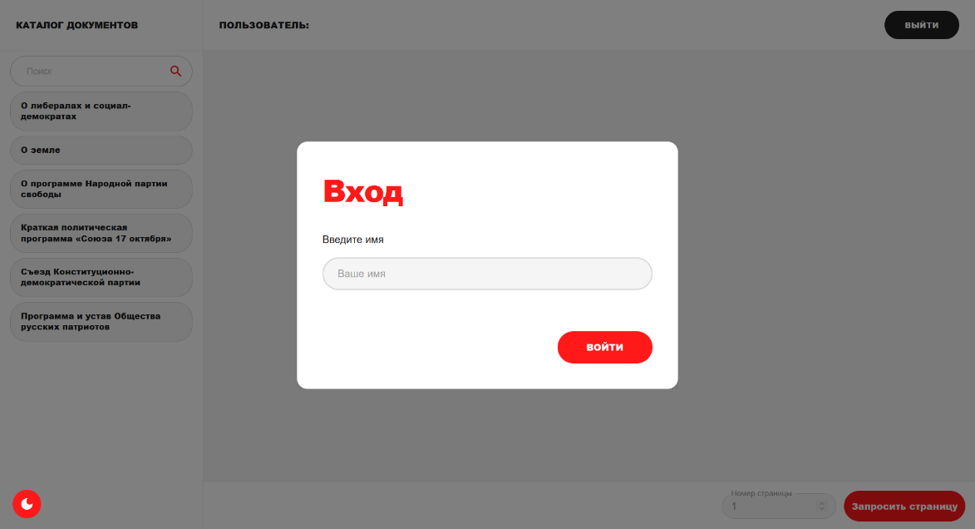
Рисунок 1 – Окно идентификации

  - Просмотр и отправка сообщений
Доступно для: идентифицированным пользователям.
Операция 1: запрос страницы архивного документа. Для запроса нужно выбрать интересующий документ из каталога документов, ввести номер страницы на панели снизу и нажать на кнопку «Запросить страницу» (рис.2).
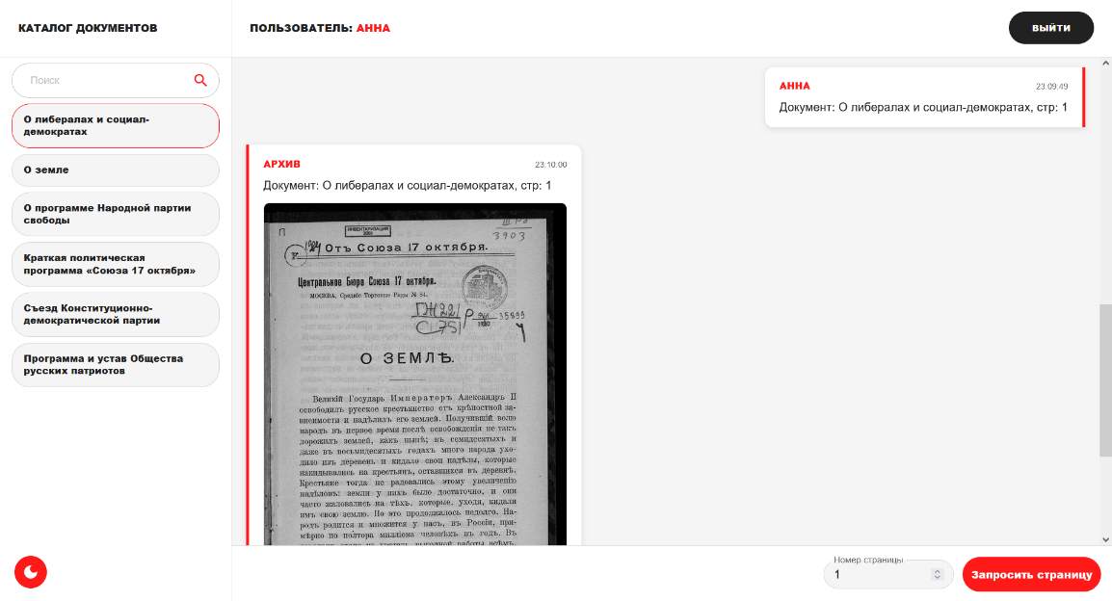
Рисунок 2 – Запрос страницы архивного документа

Операция 2: поиск архивного документа по названию. Необходимо ввести название интересующего архивного документа в поле «Поиск» каталога документов. Список документов, содержащих введенное название отображается в каталоге документов (рис.3).
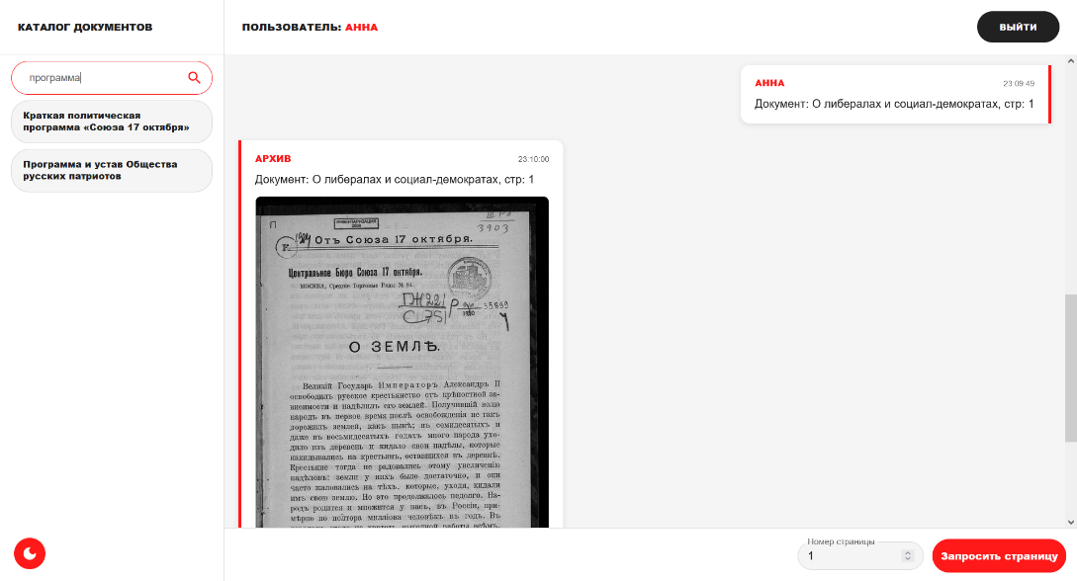
Рисунок 3 – Поиск архивного документа по названию

Операция 3: изменение цветовой палитры страницы. Необходимо нажать на изображение луны (или солнца в зависимости от текущей темы) (рис.4). Для возврата в предыдущую тему необходимо повторить операцию 2 (рис.5).
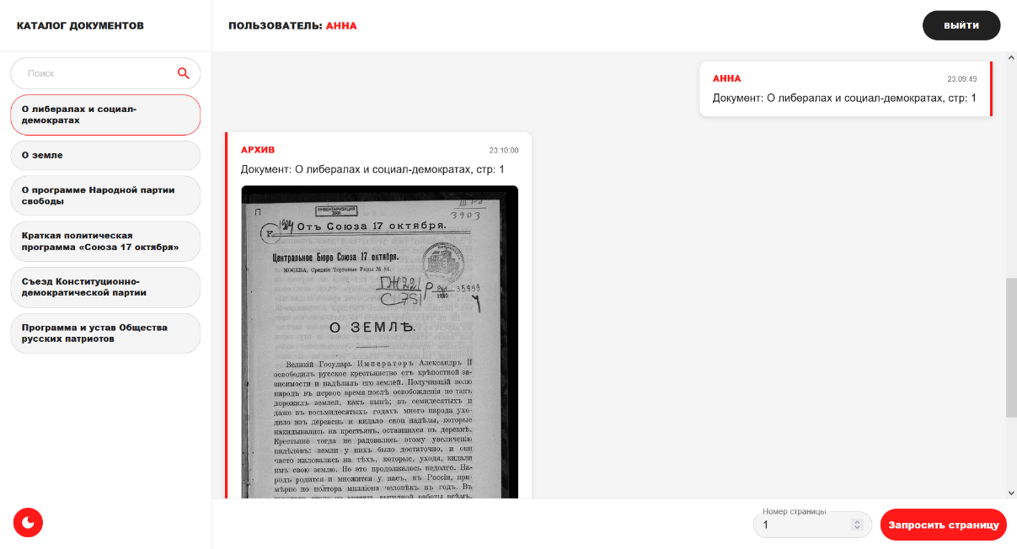
Рисунок 4 – Изменение цветовой палитры страницы

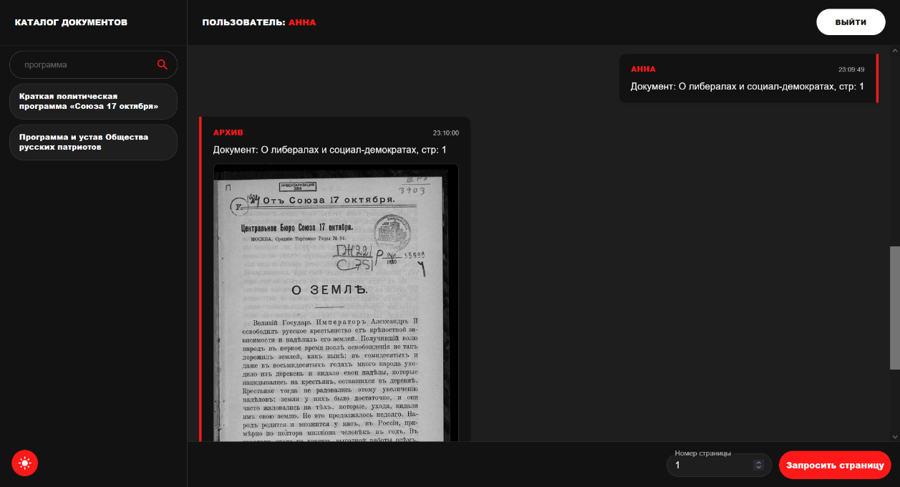
Рисунок 5 – Изменение цветовой палитры страницы

Операция 4: получение сообщений от других пользователей. Нужно находиться на странице чата (рис.2). Если сообщение пришло с признаком ошибки, то файл не отображается, а в чате отображается значок ошибки (рис.6).
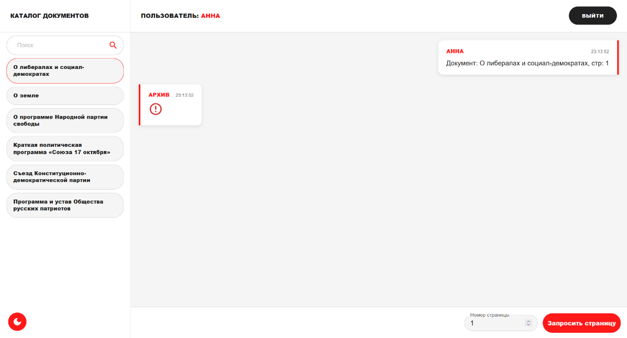
Рисунок 6 – Получение ошибки

  - Выход из чата
Доступно: идентифицированным пользователям.
Операция: выход из чата. Для выхода из чата необходимо нажать кнопку «выйти» в правом верхнем углу страницы чата (рис. 7).
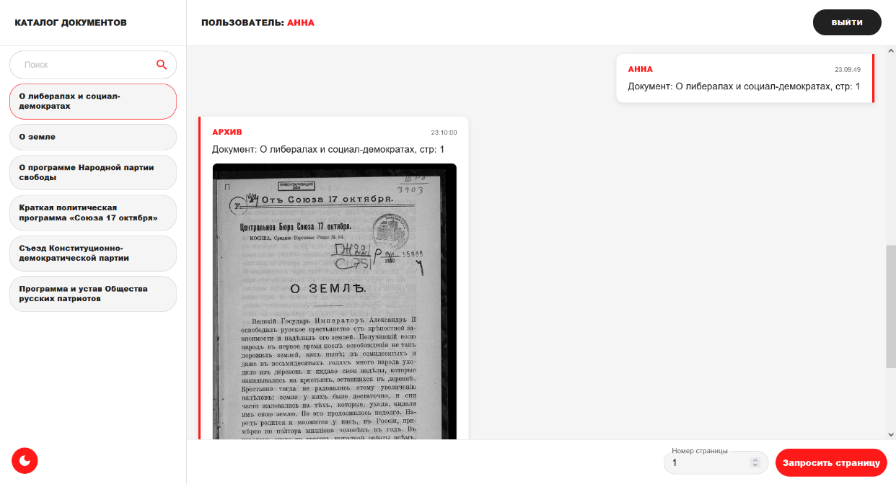
Рисунок 7 – Выход из чата

ПРИЛОЖЕНИЕ Г РУКОВОДСТВО СИСТЕМНОГО АДМИНИСТРАТОРА
Министерство науки и высшего образования Российской Федерации
Федеральное государственное автономное образовательное учреждение
высшего образования
«Московский государственный технический университет
имени Н.Э. Баумана
(национальный исследовательский университет)»
(МГТУ им. Н.Э. Баумана)

Утверждаю
___________________
"___"_________2026г.

Факультет «Информатика и системы управления»
Кафедра ИУ5 «Системы обработки информации и управления»

Дисциплина «Сетевые технологии в АСОИУ»
Руководство системного администратора
Создание распределённой информационной системы передачи архивных документов по страницам

Студенты группы ИУ5-64Б:
Панасюк К.Д.
Вренев А.В.
Бромберг Е.А.

2026 г.
- Системные требования:
  - Прикладной уровень:
    - ПК с ОС Windows (7 и выше)
    - React.js (18.2 и выше)
    - Material UI (5.15 и выше)
    - Node.js (20.10 и выше)
  - Транспортный уровень:
    - ПК с ОС macOS (13 и выше)
    - Golang (1.21 и выше)
    - Docker (24 и выше)
  - Агентный уровень:
    - ПК с ОС macOS (13.0 и выше)
    - Golang (1.21 и выше)
    - Docker (24 и выше)

- Инструкция по развертыванию системы:
  - Прикладной уровень:
    - Настройка серверной части:
git clone -b websocket_server https://github.com/sssstern/archive_documents_exchange websocket_server
    - Установка зависимостей сервера:
cd websocket_server
npm install
    - Запуск сервера:
npx ts-node index.ts
    - Настройка клиентской части
cd ..
git clone -b frontend https://github.com/sssstern/archive_documents_exchange frontend
    - Установка зависимостей клиента:
cd frontend
npm install
    - Запуск пользовательского приложения:
npm run start
  - Транспортный уровень:
    - Клонирование репозитория:
git clone https://github.com/Deralo1/Networking_Transport_Layer
cd Networking_Transport_Layer
    - Развёртывание контейнера:
docker compose up -d
    - Установка зависимостей:
go mod download
    - Запуск проекта:
go run
  - Агентный уровень:
    - Клонирование репозитория:
git clone https://github.com/Liza05444/Networking_Agent_Layer
cd Networking_Agent_Layer
    - Запуск объектного хранилища MinIO посредством docker-compose:
docker-compose up -d
    - Запуск сервиса агентного уровня:
go run .

